名称：SMARTIFY:Scan&Diover art(SMARTIFY：扫描和发现艺术)

功能：将你喜欢的艺术品通过AR的方式投影在墙上

目标群体：艺术爱好者

设计理念：让喜爱参观艺术画廊的人们能在家中发现和分享艺术。

用户体验：首页呈现各种各样的艺术品，内容丰富，单个艺术品的内容介绍非常详细，还附带介绍所在藏馆以及是否营业和票价。艺术品投影功能操作简单，画面十分清晰，细节部分也十分清楚，给用户眼前一亮的感觉。但AR投影稍微有些耗电和发热，手机端无法进行长时间进行投影欣赏。

简单流程：在首页点击喜爱的艺术品，进入详细界面后，点击图片上方的投影按钮，通过摄像头选择一块平整的空间，即可实现艺术品投影。

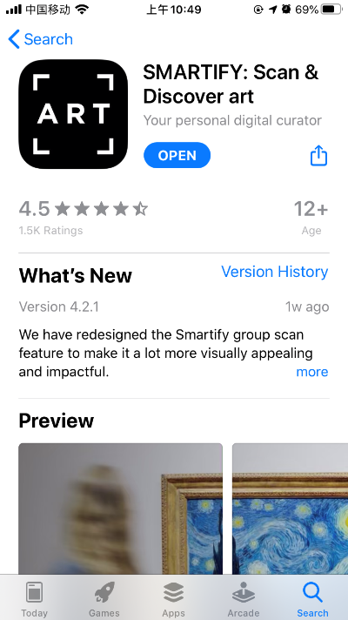 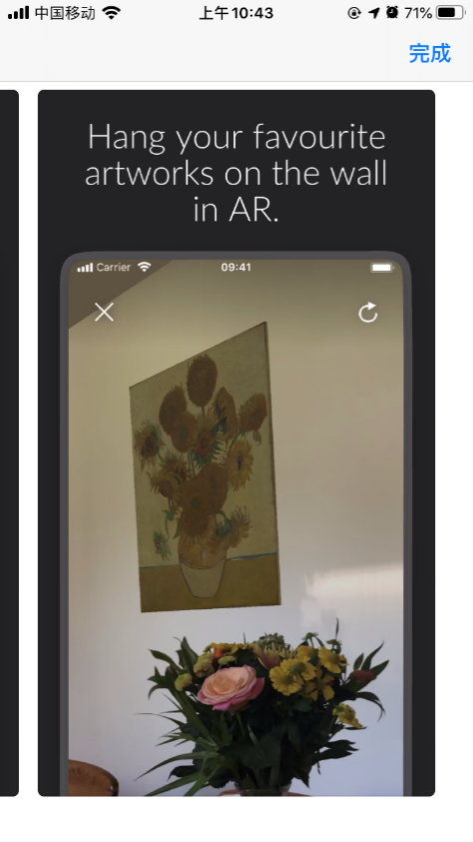 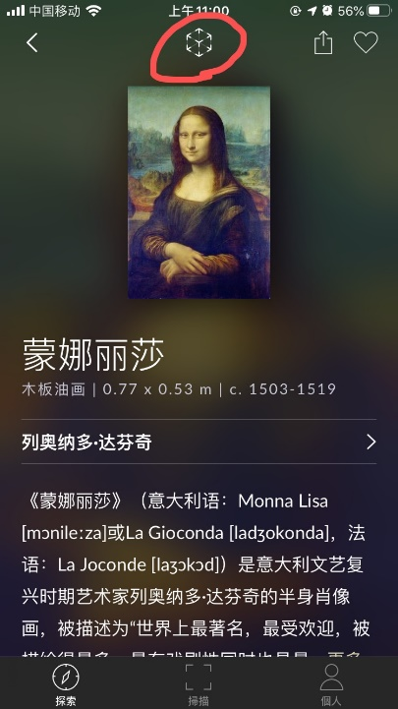

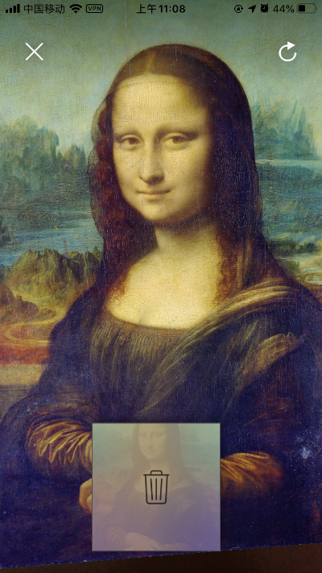

名称：World history through pictures(世界历史)

功能：可查看超过70万张从19世纪后期到现在的世界各地的照片。

目标群体：对城市历史街景感兴趣的人

设计理念：使用者可查看当前所在位置的不同时期的照片，也可查看世界上任何地方的城市历史照片。

用户体验：打开软件首页即可查看地区可查看的街景照片数量，内容丰富，操作简单，街景照片十分清晰，每张照片下方还有记录拍摄时间和相关描述，给人带来身临其境的感觉。滑动即可查看下一张，十分灵活。但目前中国地区还没有照片，无法看到自己所处街区的历史街景。

简单流程：在首页点击想要查看图片的地区，定位到街区后即可查看不同时期的街景。

